Příloha | 4.1 Vstupní dotazník
Tematický blok | 2.1 Tematický blok č. 1 (My a prostředí kolem nás)
Téma | 2.1.1 Téma č. 1 (Prostředí kolem nás)

VSTUPNÍ DOTAZNÍK
Prostředí kolem nás 2
Nyní Tě poprosíme o vyplnění krátkého dotazníku. Nejedná se o školní test, který by hodnotil Tvé znalosti a z kterého bys dostal/a známku. Žádná odpověď tu není ani dobrá ani špatná. Cílem dotazníku je zjistit, jaké jsou tvoje zkušenosti a názory.

- Myslíš si, že je ve vaší obci něco, co by se dalo zlepšit či změnit k lepšímu?
- ano
- ne
- Víš, koho bys na obci mohl požádat o pomoc, kdybys nějaké zlepšení chtěl uskutečnit?
- ano
- ne
- Dokázal/a bys na internetových mapách najít svoji obec a informace o ní?
- ano
- ne
- Dokážeš na internetu vyhledávat informace (kontakty, adresy…)?
- ano
- ne
- Dokázal/a bys vytvořit prezentaci a při jejím předvádění odpovídat na otázky posluchačů?
- ano
- ne
- Dokázal/a bys říci pár slov o svojí obci v angličtině?
- ano
- ne
- Víš, kterým slovesům v angličtině se říká modální? Dokázal/a bys je použít ve větě?
- ano
- ne

Příloha | 4.2 Práce s textem
Tematický blok | 2.1 Tematický blok č. 1 (My a prostředí kolem nás)
Téma | 2.1.1 Téma č. 1 (Prostředí kolem nás)

Přečti si text a doplň ve správných tvarech slova z nabídky.
- stavební, volby, životní prostředí, zastupitelstvo, doprava, ekonomický, starosta, komunální služby, primátor, finanční, hejtman, občansko-správní, rada města, odbory, sociální, obecní úřad, osmnáct
- sdružení rodičů, parlament, ředitel, senát, rada školy, školník

Jsi součástí obce, ve které žiješ. Určitě si všímáš svého okolí, slyšíš a vidíš, co se kolem tebe děje. Někdy si možná říkáš, že nic není možné změnit, s ničím nelze nic udělat, že tě stejně nikdo nebude poslouchat, že je zbytečné se starat. Nebo naopak. Máš nápady, co by se mohlo změnit a jak, ale nevíš, jak na to.
Každý z nás by měl mít zájem o veřejné dění. Když se zajímáš, chceš se podílet na chodu obce, uvědomuješ si její sounáležitost, říká se tomu aktivní občanství a je to důležitým prvkem demokracie. Jelikož žijeme v demokratické zemi, máme právo ovlivňovat veřejné dění a zasahovat do něj. Stejně tak
i ty máš možnost zapojit se do života ve své obci aktivně, když jsi s něčím nespokojen či spokojen. Můžeš tak přispět k proměně své obce. I drobné činy mají velký vliv, mohou změnit tvé okolí, zvláště když je dělá více lidí.
Obec tvoří územní celek, který je vymezen hranicí území obce. Občané, kteří mají trvalý pobyt v obci
a mají státní občanství České republiky, se mohou zapojovat do samosprávy obce, mohou se stát členy samosprávy od _________________ let. Obec může některé věci řešit samostatně, zejména ty, které se dotýkají života obyvatel v obci. Dále může obec řešit záležitosti veřejné správy, které na ně stát přenesl, například projednávání přestupků, správu ochrany ovzduší a podobně. Ačkoli se můžeš stát členem samosprávy teprve až budeš plnoletý, můžeš i přesto ovlivňovat svou aktivitou, co se děje ve tvé obci,
a podílet se na její proměně.
Základním orgánem obce je _________________ města. To volí plnoletí občané obce v přímých _________________. Funkční období zastupitelů je čtyřleté. Počty členů odpovídají velikosti obce. Zastupitelstvo volí další orgány obce, rozhoduje o území své obce, o majetku obce a projednává
a schvaluje rozpočet obce. Zastupitelstvo je nejvyšší orgán obce, dle velikosti obce/kraje má 7–65 členů. Zasedání zastupitelstva je veřejné. _________________ (_________________ /_________________)
a zástupci starostů (městská rada) jsou voleni zastupitelstvem města. Starosta obce stojí v čele úřadu
a zastupuje obec navenek, nemůže však rozhodovat samostatně. Podle velikost obce či kraje je v obci také _________________, která vykonává rozhodnutí zastupitelstva. Rozhoduje zejména o provozních záležitostech a má 5–11 členů. Zákon o obcích stanoví personální složení městského úřadu, který je tvořen starostou, místostarosty, tajemníkem a zaměstnanci zařazenými do městského úřadu. Větší obecní úřady se člení na _________________. Magistráty, obecní úřady, městské úřady, úřady městských obvodů jdou řazeny pod pojem _________________. Obce vedou evidenci obyvatelstva, spolupracují s orgány vojenské správy, organizují sčítání lidu, volby, vykonávají činnosti v ochraně _________________ (vydávají povolení ke kácení stromů), organizují protipovodňová opatření, pojmenovávají ulice a veřejná prostranství. Větší obecní úřady mají obvykle samostatný _________________ odbor (připravuje rozpočet města), odbor _________________ (vyřizuje žádosti
o přijetí do domu s pečovatelskou službou), odbor _________________ (provádí údržbu veřejného osvětlení), odbor _________________ (rozhoduje o uzavírce pozemní dopravy), odbor _________________ (rozhoduje o změně využití území) odbor _________________ (vybírá místní poplatky), odbor _________________ (vede matriky), odbor školství a další. Obec zřizuje mateřské
a základní školy, může zřizovat i další školská zařízení. Nejčastější právní formou veřejných škol je forma příspěvkové organizace. Školy zřízené v této právní formě spravují majetek svěřený zřizovatelem (jímž je stát, kraj nebo obec), dostávají od něho příspěvky na svou činnost. Za řízení školy je zodpovědný _________________ školy, kterého jmenuje a odvolává obec. Dále je zde _________________, což je orgán, který umožňuje rodičům, zletilým žákům a pracovníkům školy podílet se na správě školy. Žáci
a studenti mohou v rámci školy zakládat samosprávné orgány žáků a studentů (např. žákovský _________________ aj.). Tyto orgány však nemají rozhodovací pravomoc, ale ředitel školy je povinen se stanovisky a vyjádřeními těchto orgánů zabývat. Rodiče žáků často zakládají nezávislá _________________, mimo jiné se mohou také podílet na předávání informací mezi vedením školy
a rodiči. Dále jsou ve škole zaměstnány další osoby, které jsou pro chod této instituce nezbytné. _________________, který zajišťuje pořádek, čistotu, drobné opravy a údržbu v objektu školy
a přilehlých prostorách. Administrativní pracovníci, kteří odpovídají na telefony, zpracovávají poštu, zpracovávají finanční záležitosti, zajišťují materiály a podobně.

Příloha | 4.3 Double puzzle
Tematický blok | 2.1 Tematický blok č. 1 (My a prostředí kolem nás)
Téma | 2.1.2 Téma č. 2 (Prostředí kolem nás anglicky)

Our town/village

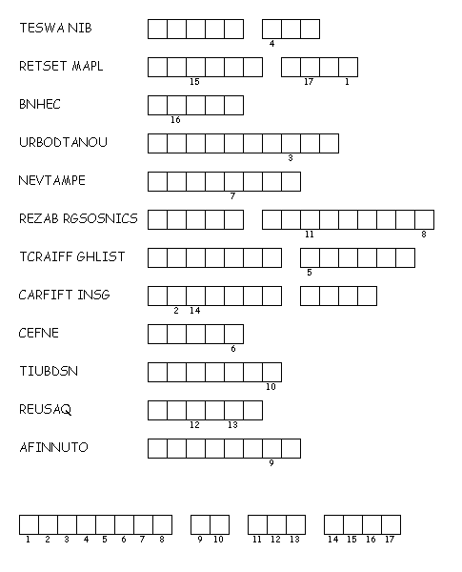
TESWANIB
RETSET MAPL
BNHEC
URBODTANOU
NEVTAMPE
REZAB RGSOSNICS
TCRAIFF GHLIST
CARFIFT INSG
CEFNE
TIUBDSN
REUSAQ
AFINNUTO
Příloha | 4.4 Around my town – A
Tematický blok | 2.1 Tematický blok č. 1 (My a prostředí kolem nás)
Téma | 2.1.2 Téma č. 2 (Prostředí kolem nás anglicky)

Around my town/village
A
How many people live in your town/village?
What is your favourite place there? Why do you like it? Where is the place?
What are three good things about your town/village?
Where do you like going shopping? What do you usually buy there? Why do you like it?
Do many tourists visit your town/village? Why?/Why not?
Describe the area around your school. What is there, what is typical?
What are three bad things about your town/village?
Do you like your town? Why? Why not?
Is it better to live in the centre or in the suburbs? Why?
Where are the most beautiful places in your town/village?

Příloha | 4.5 Around my town – B
Tematický blok | 2.1 Tematický blok č. 1 (My a prostředí kolem nás)
Téma | 2.1.2 Téma č. 2 (Prostředí kolem nás anglicky)

Around my town/village
B
How old is your town?
What are three fun things to do in your town/village?
Where is the most famous place in your town/village?
What are three bad things about your town/village?
Which means of transport do you use in your town/village? Why?
Describe the area around your house. What is there, what is typical?
What are three good things about your town/village?
Would you like to be a mayor of your town/village? Why? Why not?
Do you like your town? Why? Why not?
What are the worst places about your town/village?

Příloha | 4.6 Mapy – práce s internetem
Tematický blok | 2.1 Tematický blok č. 1 (My a prostředí kolem nás)
Téma | 2.1.3 Téma č. 3 (Druhy map a tvorba mapy)

Pracovní list – MAPY

- Napište do vyhledávače www.ikatastr.cz, do levého rohu poté napište název své obce
a zmenšete mapu tak, aby byly vidět hranice katastrálního území obce.
Zvětšete si mapu své obce tak, abyste viděli vaši školu. Zjistěte, jaká je výměra pozemku, na kterém se vaše škola nachází (v m²).

________________________________________________________________________
Napište do vyhledávače název své obce a název vaší školy. Zjistěte kliknutím na ikonu, kdo má vlastnické právo.

________________________________________________________________________

- Máte k dispozici topografickou mapu své obce. Měřítko uvedené na mapě je 1: 200 000. Kolik metrů ujdete, když vzdálenost od místa bydliště do parku měří na mapě 2 cm.

________________________________________________________________________

- Zadejte na internetu www.mapy.cz, poté napište název vaší obce a základní školu. Přepněte si mapu na mapu turistickou a zjistěte, jaké dopravní prostředky hromadné dopravy je možné využít a jaký je interval mezi spoji v dopravní špičce (mezi 6. – 9. hodinou).

________________________________________________________________________
________________________________________________________________________

- Zjistěte na topografické mapě https://geoportal.gov.cz, jaká je největší nadmořská výška ve vaší obci.

_______________________________________________________________________

- Jaké jsou výhody internetových map, co vše je možné na nich dohledat. Po vyzkoušení uveďte nejméně čtyři příklady.
________________________________________________________________________
________________________________________________________________________

Příloha | 4.7 Kreslená mapa
Tematický blok | 2.1 Tematický blok č. 1 (My a prostředí kolem nás)
Téma | 2.1.3 Téma č. 3 (Druhy map a tvorba mapy)
Jak nakreslit mapu – postupujte podle návodu
Nejdříve si vyhledejte mapu vaší obce – použijte některou z internetových map, poté vyberte tu část obce, kterou se chcete zabývat – může se jednat třeba jenom o část obce (pokud je vaše obec velká) nebo o celou obec. Na mapě by měly být viditelné hlavní silnice, klíčové budovy, přírodní lokality (rybníky, parky), průmyslové zóny a jiná důležitá místa obce.
Mapu si vytiskněte.
Tužkou překreslete mapu v poměru 1:4 na papír ve formátu A3 a kresbu poté ještě obtáhněte černou fixou.
Nakonec doplňte názvy důležitých ulic, budov a objektů.

Jak nakreslit mapu – postupujte podle návodu
Nejdříve si vyhledejte mapu vaší obce – použijte některou z internetových map, poté vyberte tu část obce, kterou se chcete zabývat – může se jednat třeba jenom o část obce (pokud je vaše obec velká) nebo o celou obec. Na mapě by měly být viditelné hlavní silnice, klíčové budovy, přírodní lokality (rybníky, parky), průmyslové zóny a jiná důležitá místa obce.
Mapu si vytiskněte.
Tužkou překreslete mapu v poměru 1:4 na papír ve formátu A3 a kresbu poté ještě obtáhněte černou fixou.
Nakonec doplňte názvy důležitých ulic, budov a objektů.
Příloha | 4.8 Pravidla diskuse
Tematický blok | 2.1 Tematický blok č. 1 (My a prostředí kolem nás)
Téma | 2.1.4 Téma č. 4 (Sny a realita)
Pravidla pro diskuzi:
- Mluví jen jeden.
- Mluvíme přiměřeně hlasitě.
- Nasloucháme ostatním a snažíme se pochopit podstatu sdělení.
- Navazujeme oční kontakt s tím, ke komu hovoříme.
- Mluvíme spisovně.
- Držíme se tématu a reagujeme k věci.
- Sdělení by mělo být srozumitelné.

Pravidla pro diskuzi:
- Mluví jen jeden.
- Mluvíme přiměřeně hlasitě.
- Nasloucháme ostatním a snažíme se pochopit podstatu sdělení.
- Navazujeme oční kontakt s tím, ke komu hovoříme.
- Mluvíme spisovně.
- Držíme se tématu a reagujeme k věci.
- Sdělení by mělo být srozumitelné.
Pravidla pro diskuzi:
- Mluví jen jeden.
- Mluvíme přiměřeně hlasitě.
- Nasloucháme ostatním a snažíme se pochopit podstatu sdělení.
- Navazujeme oční kontakt s tím, ke komu hovoříme.
- Mluvíme spisovně.
- Držíme se tématu a reagujeme k věci.
- Sdělení by mělo být srozumitelné.
Příloha | 4.9 T-graf
Tematický blok | 2.1 Tematický blok č. 1 (My a prostředí kolem nás)
Téma | 2.1.4 Téma č. 4 (Sny a realita)

Obec snů
Obec, ve které nechceme žít

Příloha | 4.10 Životabáseň
Tematický blok | 2.1 Tematický blok č. 1 (My a prostředí kolem nás)
Téma | 2.1.4 Téma č. 4 (Sny a realita)

Životabáseň
Co . . .
Které nabízí . . .
Které by chtělo . . .
Které nenávidí . . .
Které se bojí . . .
Ve kterém potřebuji . . .
Ve kterém nechci . . .
Ve kterém slyším . . .
Jehož oblíbenou barvou je . . .
Jemuž se protiví . . .
Které nesnáší . . .
Které se chlubí . . .
Které umožňuje . . .
Kterého . . .
Ve kterém sním o . . .
Ve kterém toužím po . . .
Synonymum pro celé . . .
Příloha | 4.11 Semafor
Tematický blok | 2.2 Tematický blok č. 2 (Inovace a řešení)
Téma | 2.2.1 Téma č. 1 (Lokalizace problémových míst)

Semafor

Příloha | 4.12 Za dveřmi
Tematický blok | 2.2 Tematický blok č. 2 (Inovace a řešení)
Téma | 2.2.1 Téma č. 1 (Lokalizace problémových míst)

Vyberte jednotlivé situace a napište je do dveří, do kterých byste vstoupili, pokud byste se daným problémem potřebovali zabývat. Některé situace je možné řešit na více místech.
chybějící kino v obci | péče o zeleň
uzavírka komunikace | popelnice na tříděný odpad
žádost o vyhrazené parkovní stání | budování cyklostezky
černá skládka | stojany na kola v areálu školy
odstranění nevhodné stavby | poškozený most
rušení nočního klidu | změna dopravního značení
porušení cenových předpisů | nedostatek košů v areálu školy
nedostatek chodníků | před školou chybí přechod
poškozené lavičky | znečištění vodního toku
nesprávné parkování | rozbité veřejné osvětlení
prodej zakázaného produktu | graffiti na domě
nedostatek šatních skříněk | zamykání veřejných sportovišť
poškozený povrch komunikace

Stavební úřad

Odbor dopravy a silničního hospodářství

Technické služby

Obecní policie

Odbor správy a rozvoje města / odbor komunálních služeb

Škola

Č. inspekce životního prostředí / odbor životního prostředí

Česká obchodní inspekce

Správa a údržba silnic
Příloha | 4.13 Kreativní řešení problému – kroky pro hledání řešení problému
Tematický blok | 2.2 Tematický blok č. 2 (Inovace a řešení)
Téma | 2.2.2 Téma č. 2 (Kreativní řešení problému)
- Plánování realizace
- V případě dostatku času naplánovat, jak řešení zrealizovat.
- Sepsat, co budete potřebovat, jaké aktivity vykonat: zeptat se pana ředitele, zjistit na internetu, kolik stojí apod., zjistit, kolik je k dispozici peněz.
- Hledání řešení problémů
- Ze sepsaných nápadů vybrat ty, které považujete za dobré.
- Promýšlet, jak by mohla vypadat realizace takových nápadů a v případě, že zjistíte, že řešení má více nedostatků a objevuje se kolem nich mnoho otázek, na které neumíte odpovědět, opusťte takový nápad a zabývejte se nápadem dalším, který máte uvedený.
- Výstupem je najít řešení, které je reálné a uskutečnitelné.
3. Hledání nápadů
- Hledat odpovědi na zapsané otázky.
- Položit si první otázku ze seznamu a zapisovat úplně všechny nápady, které ve skupině zazní.
- Neskončit hned po prvním nápadu, s tím, že to stačí.
2. Kladení otázek
- Položit si otázky začínající KDO? KDY? CO? JAK? KDE? PROČ?
- Sepsat všechny otázky, které vás napadnou.
- Položit si nejméně jednu otázku ke každému startéru.
- Ke startéru JAK (JAKÉ) vymyslet více otázek.
1. Identifikace problémů . . . tento bod již máte splněn.
Příloha | 4.14 Kreativní řešení problému – grafický organizér
Tematický blok | 2.2 Tematický blok č. 2 (Inovace a řešení)
Téma | 2.2.2 Téma č. 2 (Kreativní řešení problému)

Problém
Kladení otázek
Vybrané nápady a plán realizace

Hledání nápadů

Příloha | 4.15 Board game
Tematický blok | 2.2 Tematický blok č. 2 (Inovace a řešení)
Téma | 2.2.3 Téma č. 3 (Read and react)

Start
CAUTION,
SLIPPERY FLOOR
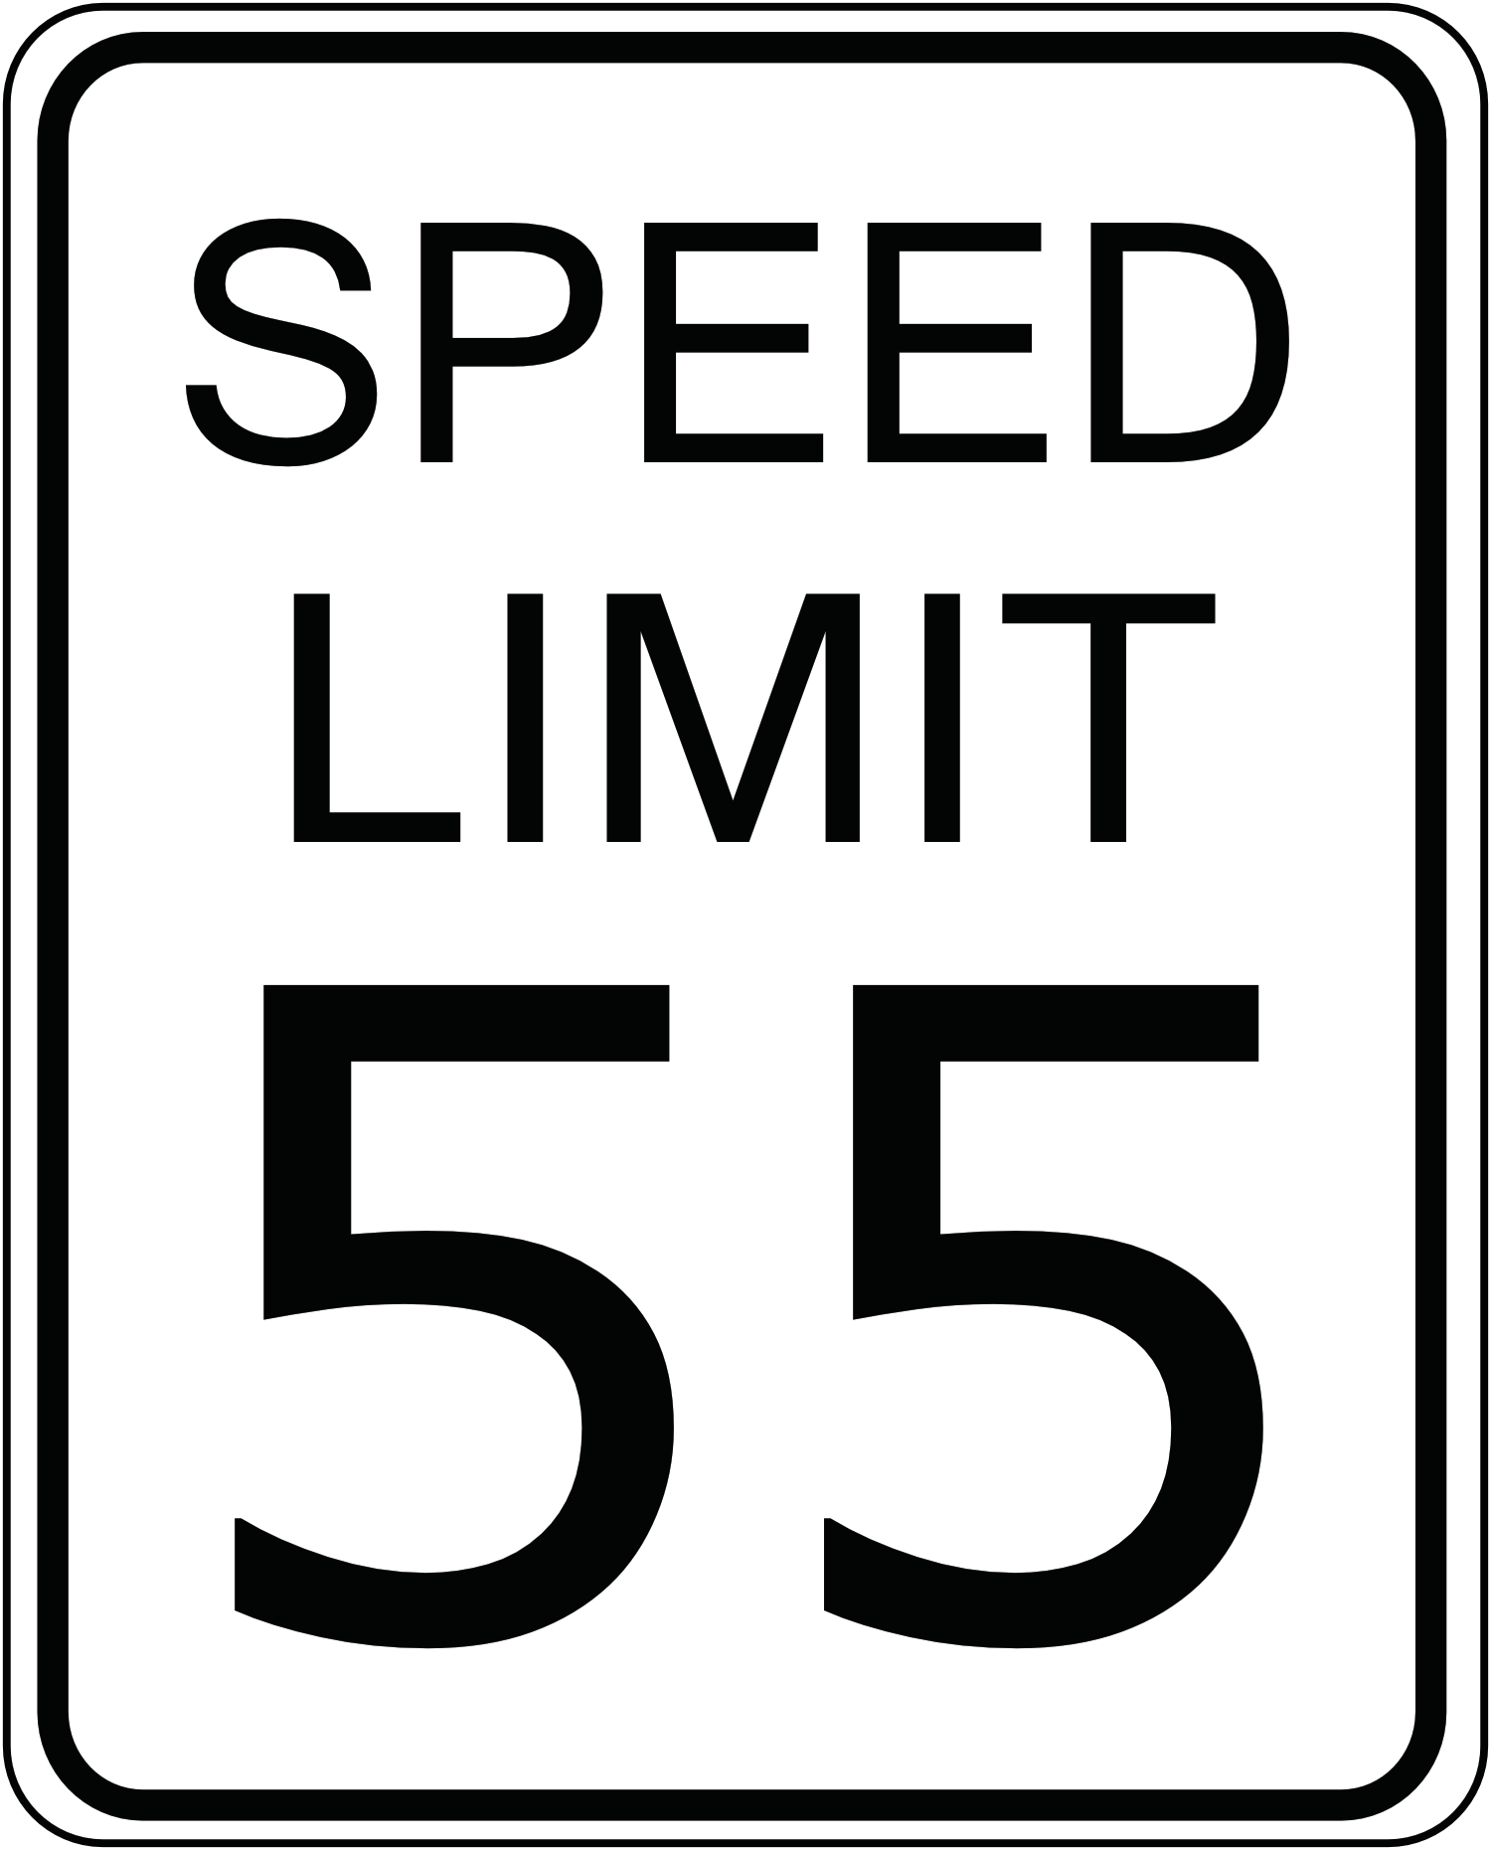
PLEASE, DO NOT LEAVE YOUR CHILDREN UNATTENDED

SLOW, ZEBRA CROSSINGS!
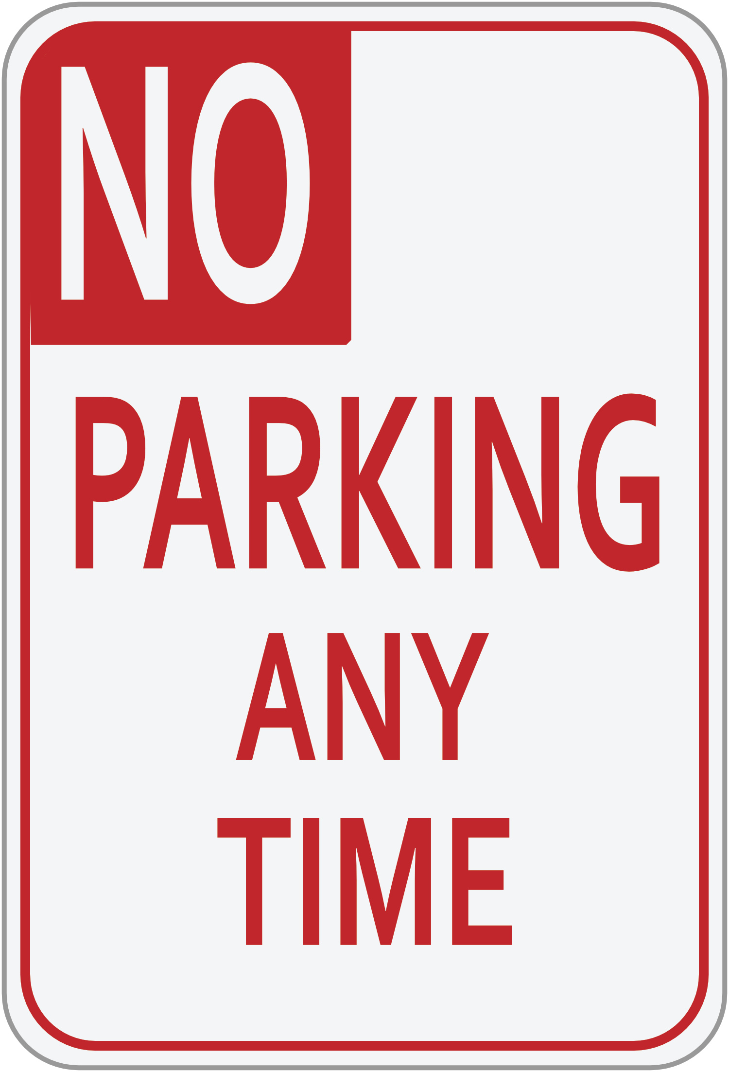

PLEASE RECYCLE
NO HORSES OR BIKES, WALKERS ONLY
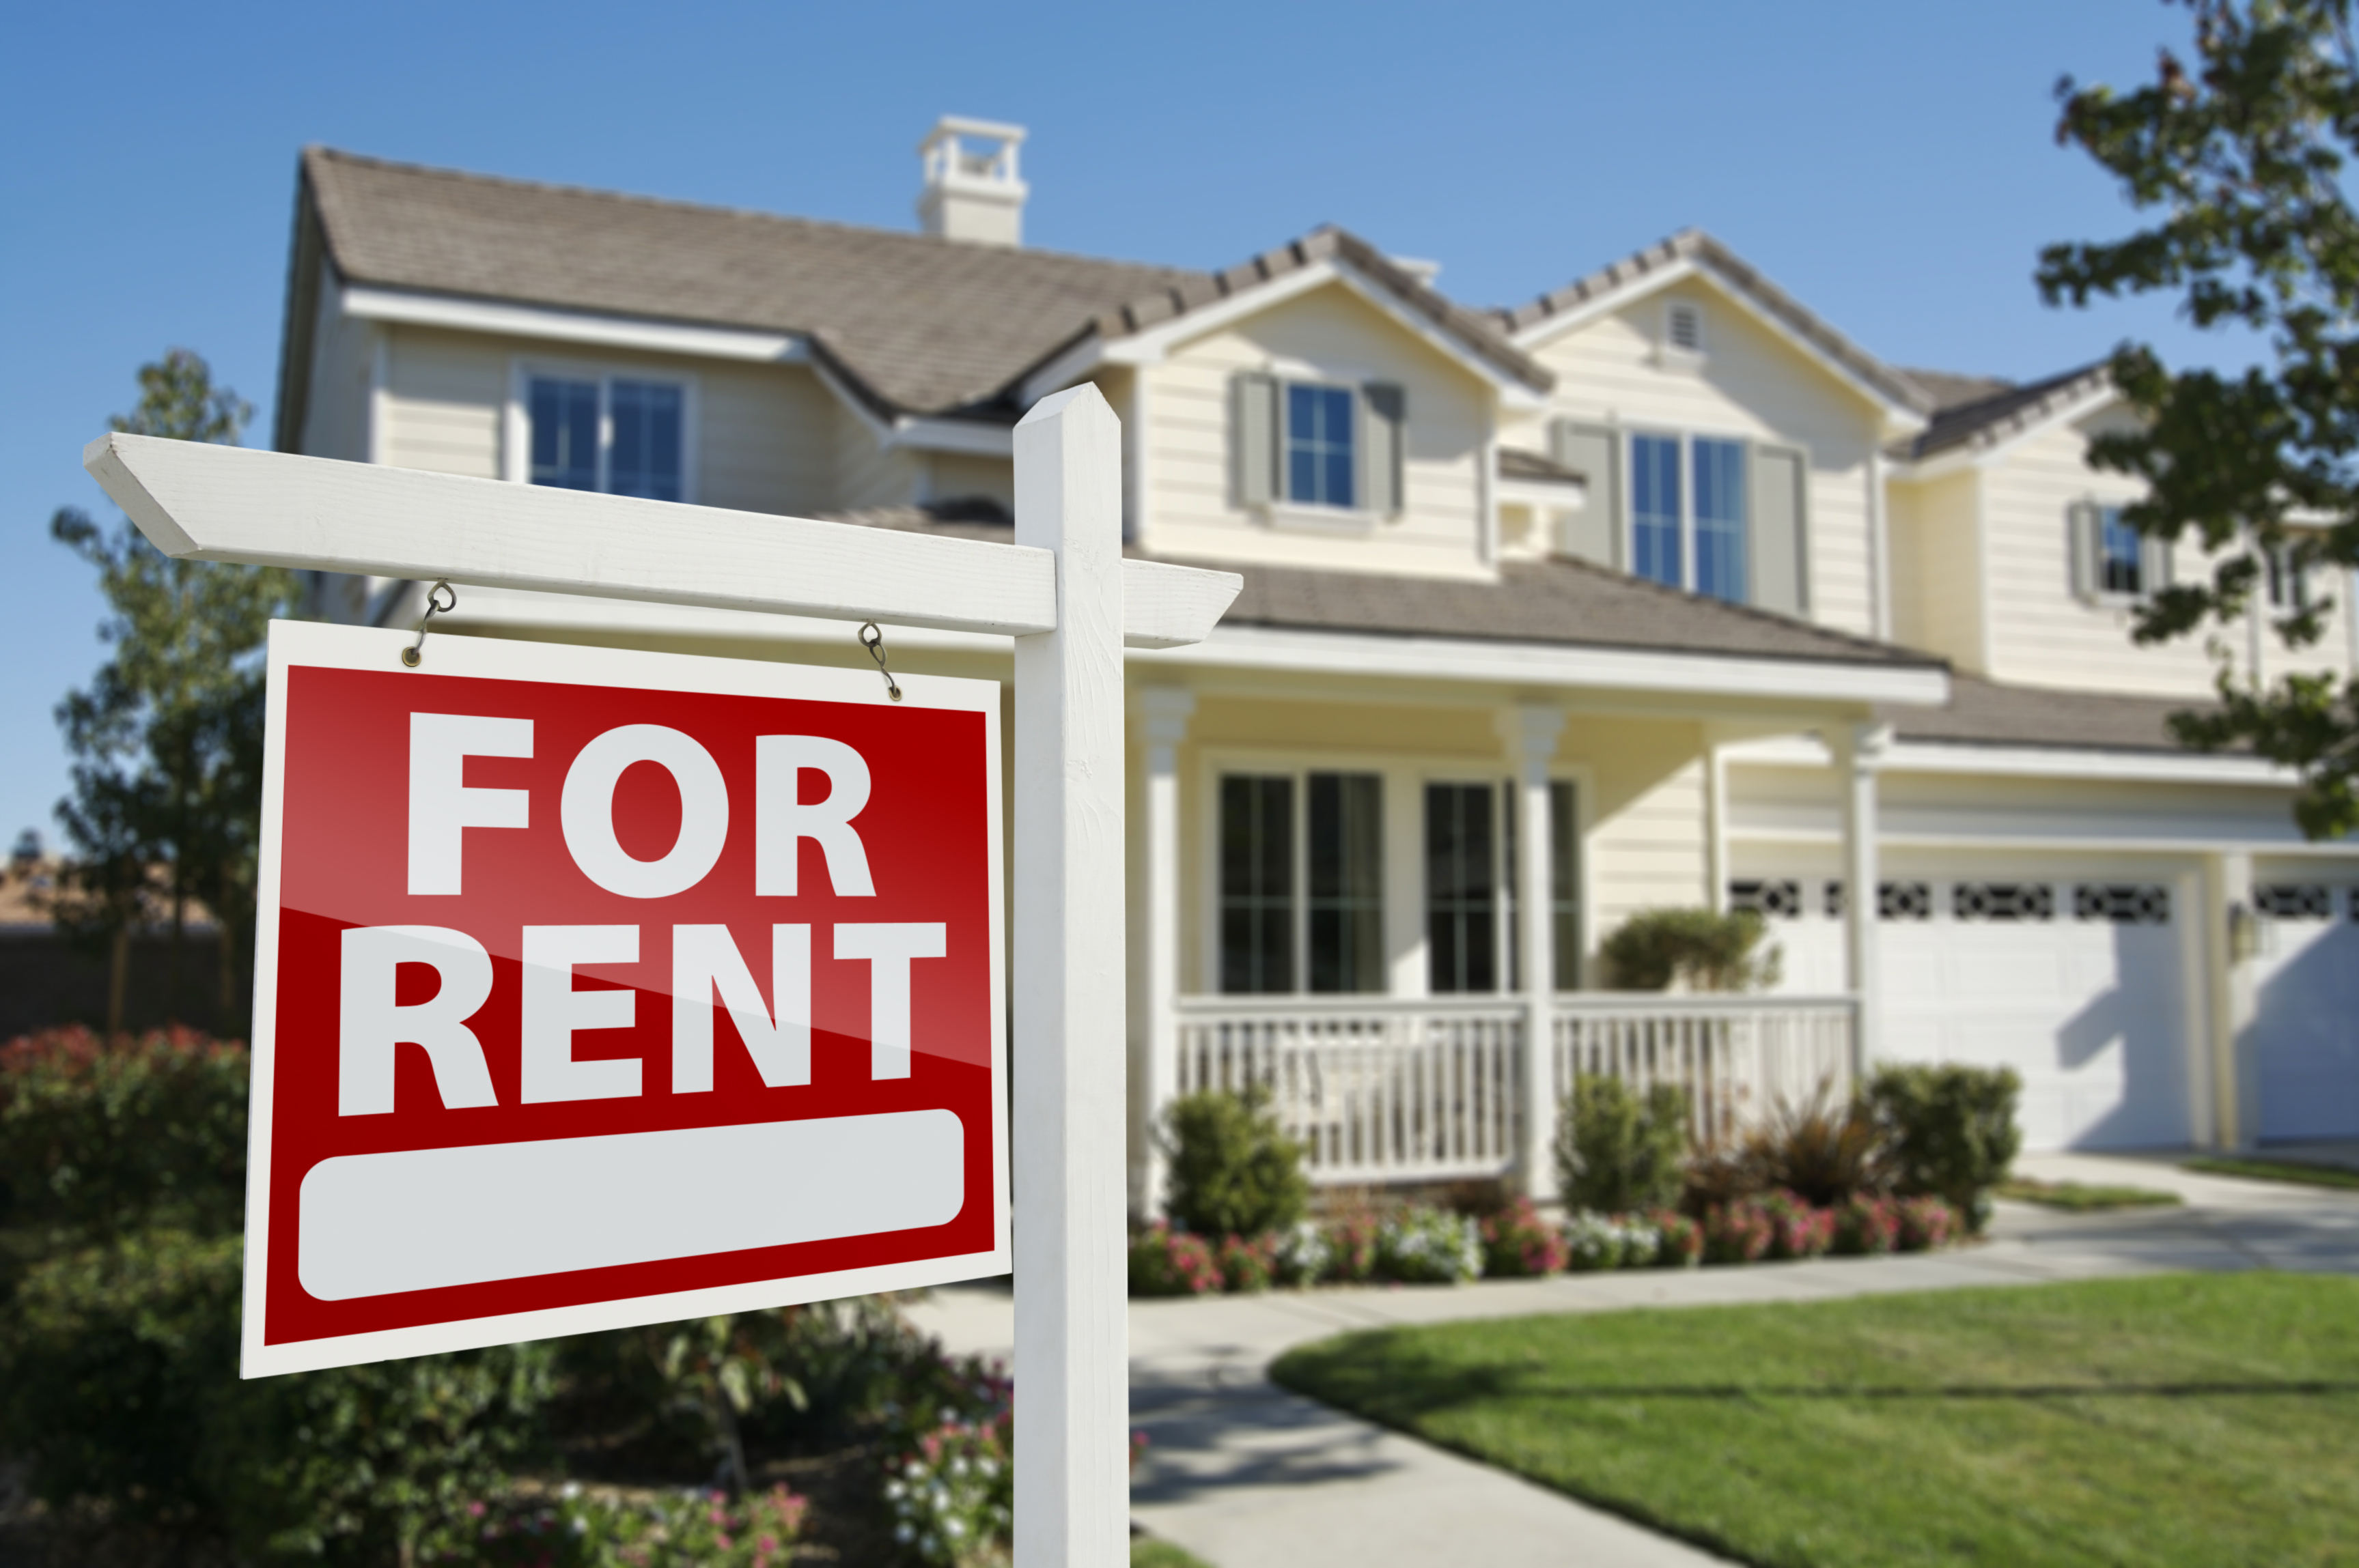

FIRE! DANGER TO TREES. TAKE CARE WITH CIGARETTES.

NO SWIMMING WHEN THE RED FLAG FLYING!
DO NOT CROSS HERE! USE SUBWAY!
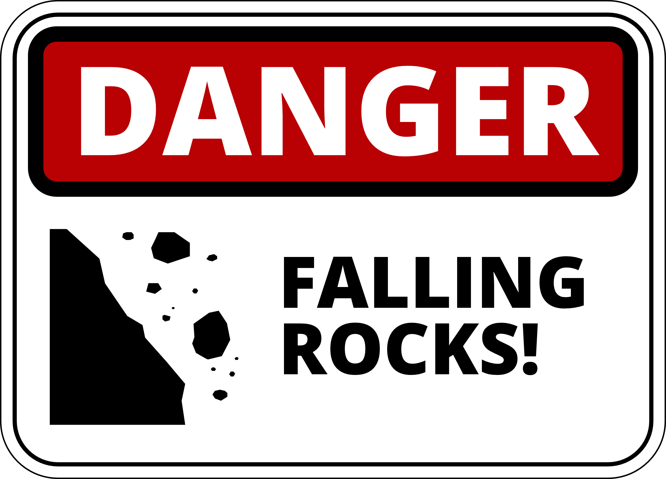

Finish
SLOW DOWN!
CHILDREN CROSSING
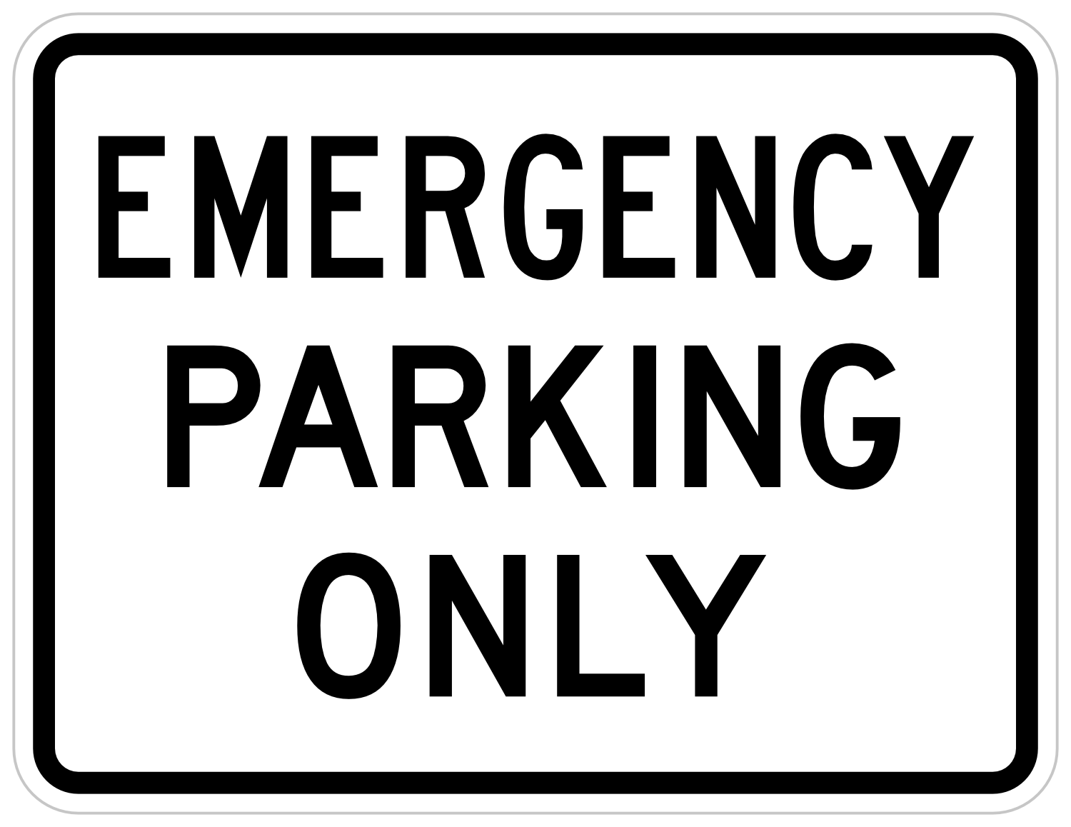
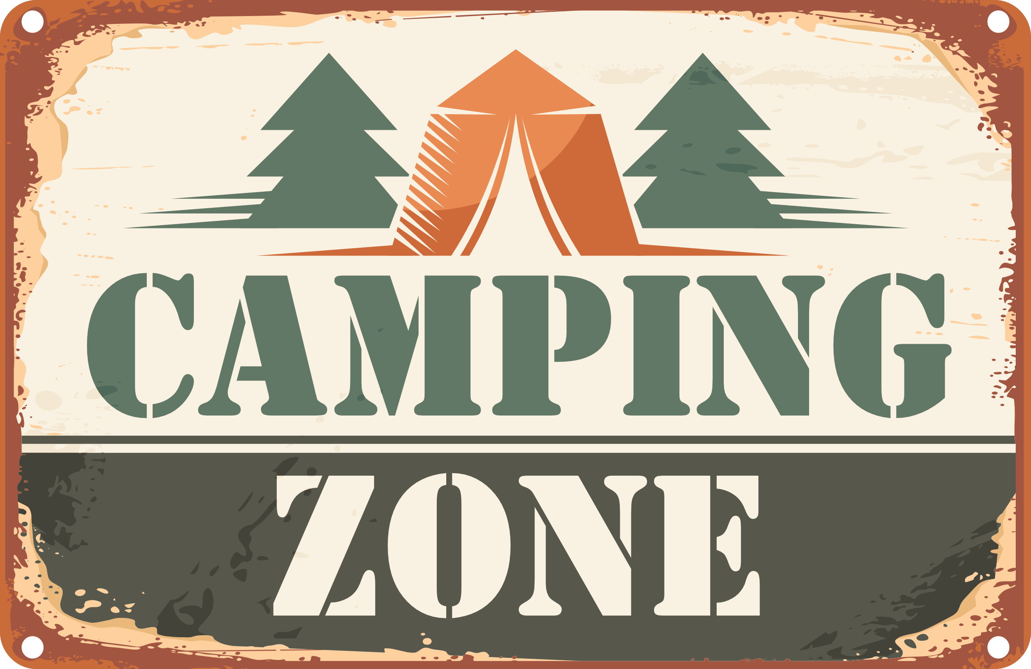

SMOKING AREA

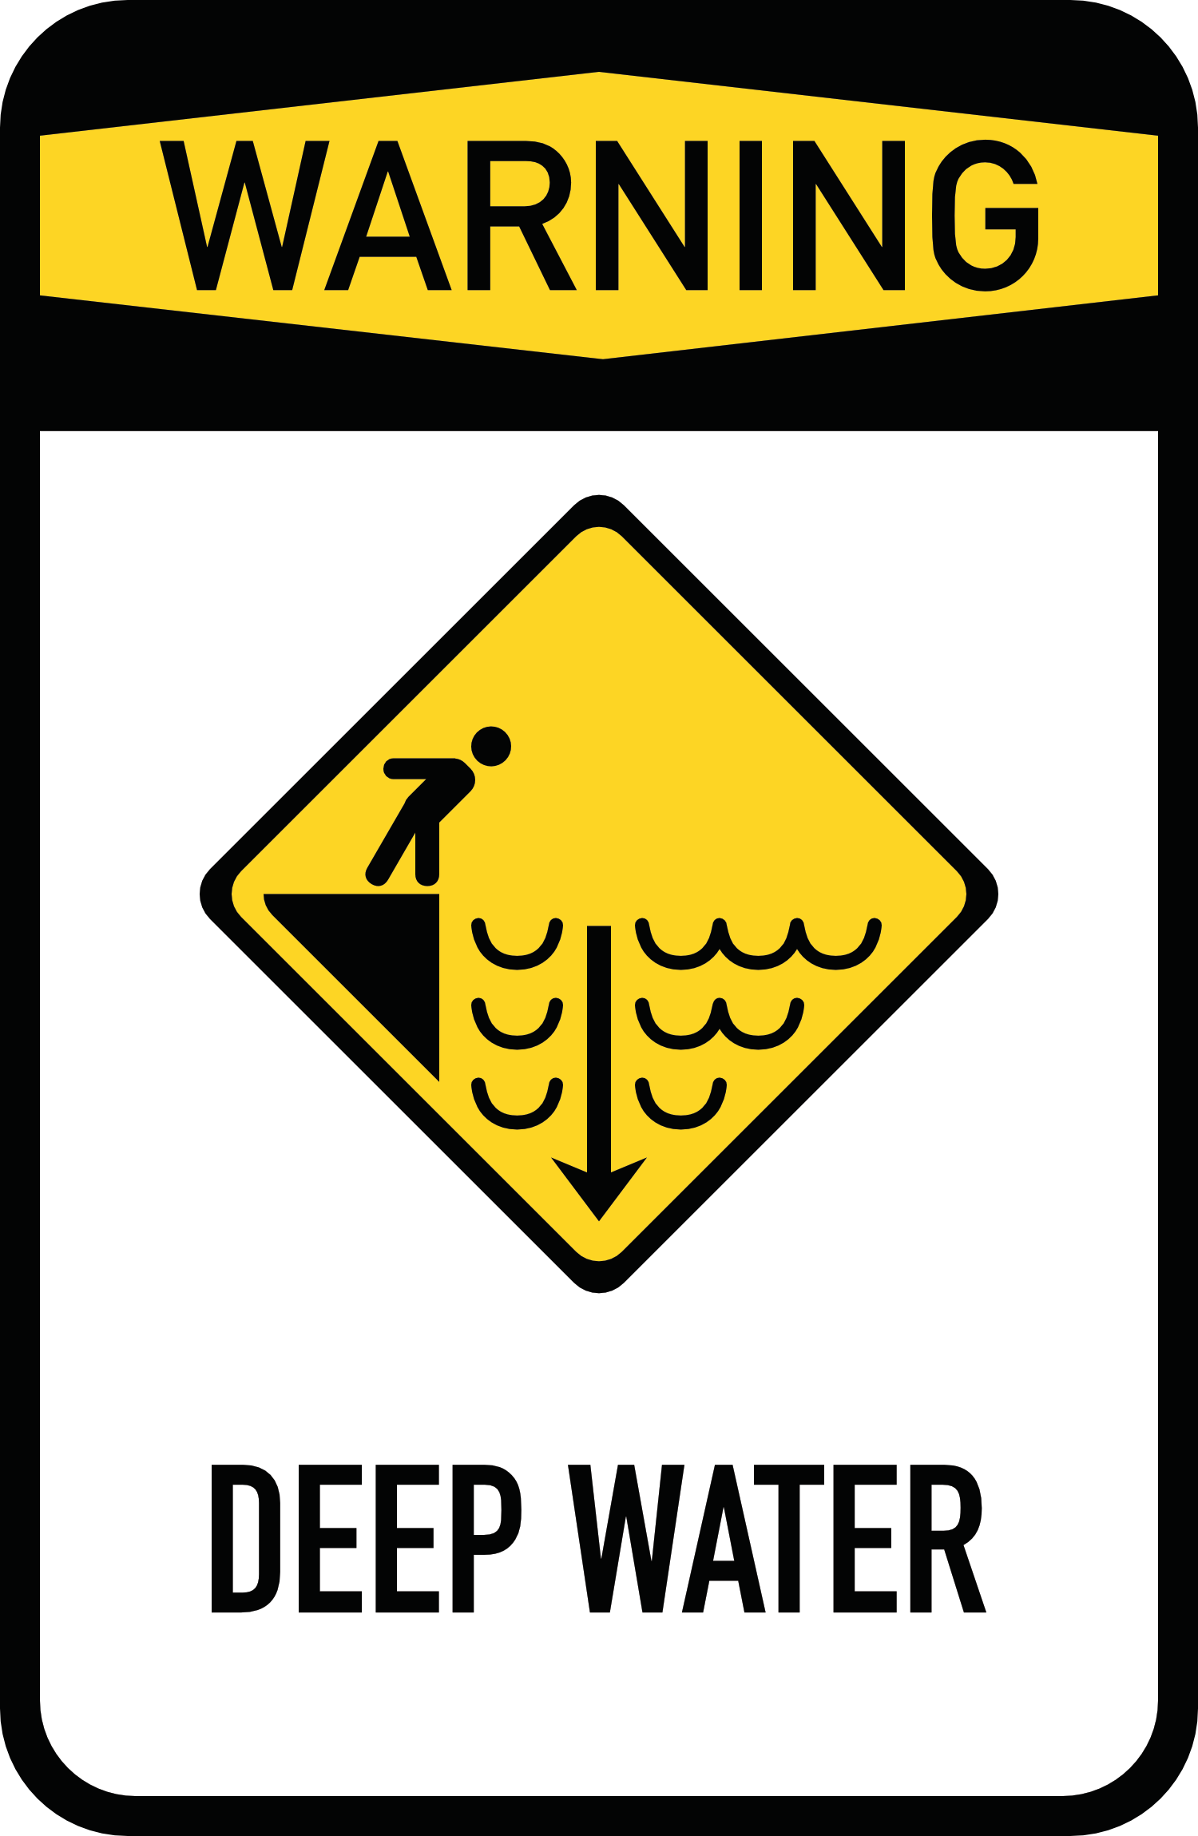

DO NOT STAND, SIT, CLIMB OR LEAN OF FENCES

PRIVATE FISHING! KEEP TO FOOTPATH AWAY FROM WATER
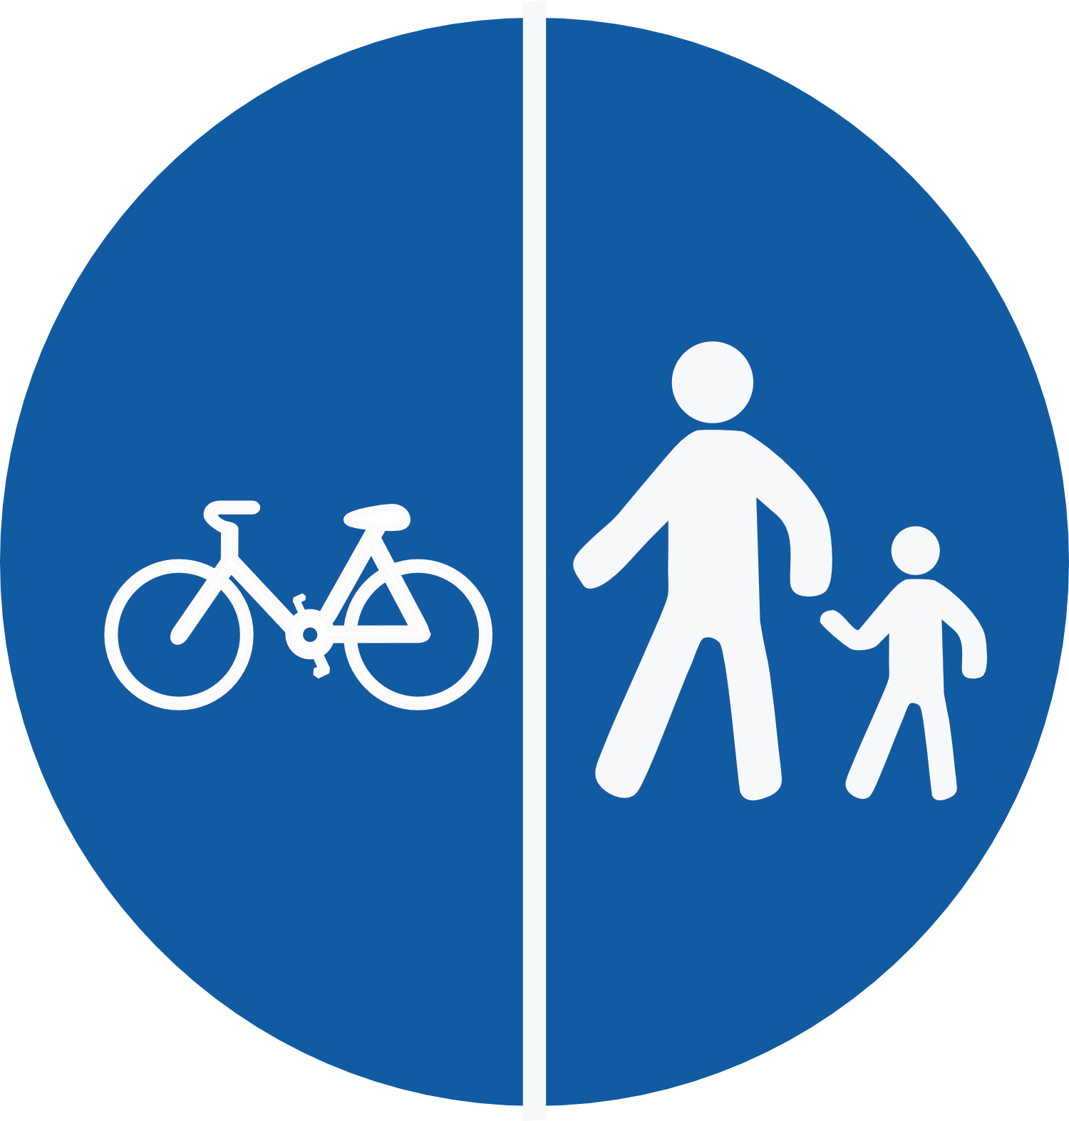
TENTS PER NIGHT
10£ ONE OR TWO PEOPLE
15 £ FAMILY SIZE
SHEEP - PLEASE CLOSE GATE. KEEP YOU DOG ON A LEAD.
STAFF ENTRANCE! VISITORS USE DOOR AT FRONT OF MUSEUM
SHORT STAY CAR PARK 20 MINUTES MAXIMUM LIMIT
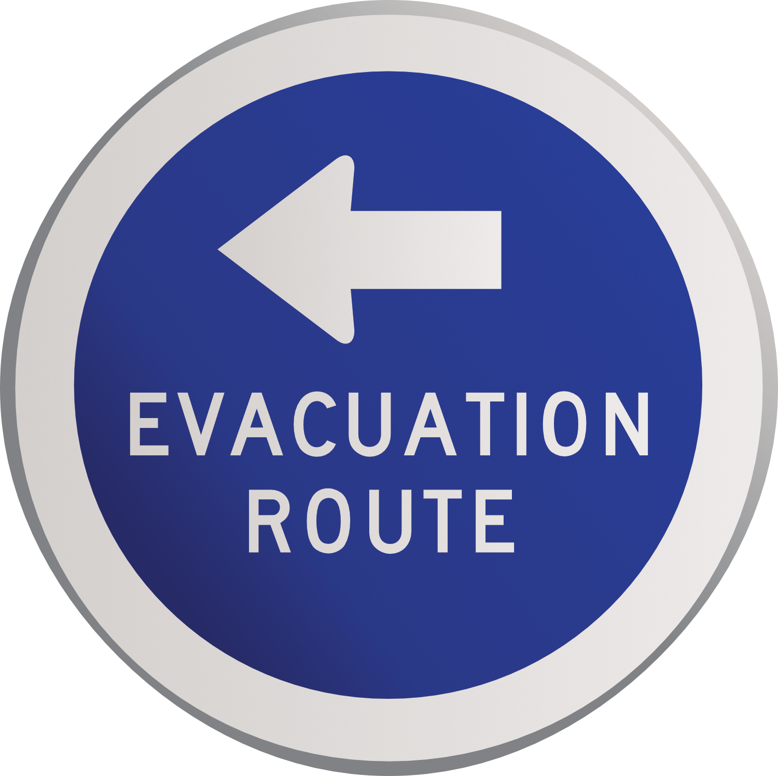
DO NOT LEAN YOUR BIKE AGAINST THIS WINDOW!

Příloha | 4.16 Zásady tvorby správné prezentace
Tematický blok | 2.2 Tematický blok č. 2 (Inovace a řešení)
Téma | 2.2.4 Téma č. 4 (Tvorba prezentace)

Zásady tvorby správné prezentace
Informace
- Na snímek přiměřeně řádků, max. 5–8 řádků
- Řádky spíše do bodů, než do celých vět (max. 5-7 slov)
- Odrážky uvozující jednotlivé body by měly být v prezentaci sjednocené
- Myšlenky zformulovat do hesel (doporučení 3 hesla na slide)
- Více informací rozdělit do více snímků
- Informace si ověřit z více zdrojů
- Rozlišovat mezi fakty a vlastním názorem
Písmo
- Bezpatkové písmo se čte lépe – například Calibri nebo Arial
- Na všech snímcích použít stejný font
- Pro zvýraznění použít tučný text
- Pozor na kurzívu, hůře se čte
- S podtržením textu opatrně, časté využití působí nepřehledně
- Text by měl být čitelný kdekoli z místnosti
- Doporučená velikost pro nadpisy – 48, pro odrážky 32 a pro pododrážky 28 bodů
Foto, obrázek, schéma
- Velké, detailní
- Dobře viditelné kdekoli v místnosti
- Nezapomenout na popisky – co je na fotografii, obrázku apod.
- Obrázky volit smysluplně – nejde o fotogalerii, ale doplnění prezentace
- Při používání obrázků dodržovat autorská práva a licence
- Pro stahování obrázků lze použít galerii v PowerPointu (Vložit -> Obrázky -> Online obrázky)
- Pro stahování obrázků lze použít otevřené databáze, např. www.pixabay.com)
- U obrázků v databázích je potřeba ověřit, k jakým účelům se mohou využívat a jestli je nutné u nich uvádět autora (licence)
Animace, přechody
- Pozor na příliš mnoho přechodů a animací, pro diváka můžou být nepřehledné a matoucí
- Vhodné je pro přechodovou animaci prolnutí mezi snímky
- Doporučení – u přechodů zkuste Lupu nebo Průlet, u animace Vytlačení nebo Plynulý přechod
- Méně je více – animace a přechody musí být smysluplné, neměly by zastínit obsah
Vzhled
- Dodržet jednotný vzhled celé prezentace – pozadí, písmo, barvy
- Pozor na barevné kontrasty (barevné písmo na barevném pozadí)
- Lze využívat šablony v PowerPointu a upravovat dle potřeby
- Pozor na překlepy a chyby
- Nanečisto si vyzkoušet, jak bude prezentace probíhat včetně komentáře
- Vyzkoušet si přepínání slidů a předávání slova
Příloha | 4.17 Zásady prezentování před publikem
Tematický blok | 2.2 Tematický blok č. 2 (Inovace a řešení)
Téma | 2.2.4 Téma č. 4 (Tvorba prezentace)

Prezentování před publikem
- Na úvod představit sebe (svoji skupinu) a téma prezentace
- Mluvit pomalu, zřetelně a hlasitě – nikam nespěchej
- Mluvit spisovně, výrazy přizpůsobit danému publiku
- Myslet na správný postoj – ruce v kapsách, překřížené nohy apod. působí rušivě
- Dodržovat oční kontakt s publikem – jestli jsi nervózní, dívej se těsně nad hlavy posluchačů
- Pozor na přehnanou gestikulaci
- Nečíst text z prezentace zády k publiku – prezentace je pomocník, ne celá prezentace
- Nečíst prezentaci z poznámek – poznámky v ruce jsou v pořádku, ale jsou nečti celý text a koukej do nich jen občas
- Obrázky je dobré okomentovat – co na nich je, jak se vztahují k tématu, proč jsi je do prezentace zařadil
- Během skupinové prezentace si srozumitelně předávat slovo – např. „Nyní předávám slovo Petrovi, který Vám poví více o možnostech řešení tohoto problému.“
- Dát publiku prostor pro dotazy – nejčastěji se dělá na konci prezentace, ale může být i v průběhu
- Poděkovat za pozornost a rozloučit se
- Hlavně klid, všichni se neustále učíme
a případné chyby k tomu patří

Příloha | 4.18 Jak prezentovat
Tematický blok | 2.3 Tematický blok č. 3 (Prezentace)
Téma | 2.3.1 Téma č. 1 (Prezentujeme svá řešení)
Jak prezentovat
- Na začátku se představím a sdělím téma prezentace.
- Prezentaci začnu slovy „Takže dobrý den.“
- Častokrát použiji ve větách prostě, vlastně, jakoby, žejo, tedy,
normálně, protože tak mluvím.
- Používám výrazy, kterým rozumí prezentující i posluchači.
- Během prezentování máme všichni trému, tak si raději dám ruce do kapes, občas se podrbu ve vlasech. To mi všichni odpustí.
- Nestíhám všechno sdělit, tak zrychlím.
- Před prezentováním se rozmluvím např. jazykolamy či artikulačními cvičeními.
- Na konci si nechám čas na otázky a odpovědi.
- Nejsem si jist/a některými částmi prezentace, ztiším proto hlas.
- Během prezentace chodím sem a tam.
- Čtu všechno z listu, který jsem si poctivě připravil/a.
- Ruce se snažím udržet co nejvíce v klidu, ale nedržím je za zády.
- V rukou mám kartičky s poznámkami.
- Čtu poznámky z prezentace posluchačům.
- Při prezentaci hledím na posluchače, „přejíždím“ publikum pohledem.
- Neumím mluvit spisovně, tak se o to nesnažím ani během prezentace.
- V průběhu prezentace se s nikým ze skupiny nebavím.
- Při prezentaci mluvím monotónním hlasem.
- Po prezentaci rychle zmizím.

Příloha | 4.19 Zpětná vazba
Tematický blok | 2.3 Tematický blok č. 3 (Prezentace)
Téma | 2.3.1 Téma č. 1 (Prezentujeme svá řešení)

Zpětná vazba
 | Řeč těla | Oční kontakt | Úvod a závěr | Hlas | Tempo
Skupina č.
- prezentující | 1 2 3 4 | 1 2 3 4 | 1 2 3 4 | 1 2 3 4 | 1 2 3 4
- prezentující | 1 2 3 4 | 1 2 3 4 | 1 2 3 4 | 1 2 3 4 | 1 2 3 4
- prezentující | 1 2 3 4 | 1 2 3 4 | 1 2 3 4 | 1 2 3 4 | 1 2 3 4
- prezentující | 1 2 3 4 | 1 2 3 4 | 1 2 3 4 | 1 2 3 4 | 1 2 3 4
- prezentující | 1 2 3 4 | 1 2 3 4 | 1 2 3 4 | 1 2 3 4 | 1 2 3 4
Grafická stránka prezentace:
Obsahová stránka prezentace:
Silné stránky prezentace, prezentujících: | Povedlo se  Zaujalo mě  Líbilo se mi  Porozuměl/a jsem  Inspirovalo mě
Slabé stránky prezentace, prezentujících: | Ještě bych potřeboval/a  V další prezentaci bych se soustředil/a na  Konkrétně kroky, jak na tom lze zapracovat
Otázka:
Celkové hodnocení:
Příloha | 4.20 Výstupní dotazník
Tematický blok | 2.3 Tematický blok č. 3 (Prezentace)
Téma | 2.3.1 Téma č. 1 (Prezentujeme svá řešení)

VÝSTUPNÍ DOTAZNÍK
Prostředí kolem nás 2
Nyní Tě poprosíme o vyplnění závěrečného dotazníku. Jedná se o stejný dotazník, který jsi vyplňoval/a před začátkem programu. Cílem dotazníku je zjistit, jestli Ti program přinesl něco nového, jestli Tě bavil a jestli se něco nového naučil/a. Opět se nejedná o test, takže Tě nikdo známkovat nebude.

- Podařilo se vám při práci na programu najít a navrhnout řešení problému v obci?
- ano
- ne
- Byl jsi spokojený s řešením, které jste navrhli nebo bys navrhl něco jiného?
- ano
- ne
- Dokázali jste vytvořit postup a najít osoby na obci, které bude potřeba při vašem řešení oslovit?
- ano
- ne
- Dokázali jste na mapách na internetu vyhledat informace, které jste potřebovali při řešení úkolu?
- ano
- ne
- Byli jste schopni při prezentaci odpovídat na otázky svých posluchačů?
- ano
- ne
- Dokázali jste reagovat na otázky o vaší obci v angličtině?
- ano
- ne
- Dokázali jste při komunikaci v angličtině během prezentace využít modální slovesa?
- ano
- ne

